ЗАДАНИЕ ДЛЯ УЧАЩИХСЯ
1 КЛАСС 8-ЛЕТНЯЯ ДПОП
П. АЭРОПОРТ

ПРЕДМЕТ – ОСНОВЫ ИЗОБРАЗИТЕЛЬНОЙ ГРАМОТЫ И РИСОВАНИЯ
Тема №1: Техника «пуантилизм» - техника рисования точками.
Задание: Рисунок «Сказочный дворец» или «Кактус» - используем ватные палочки
Примеры:
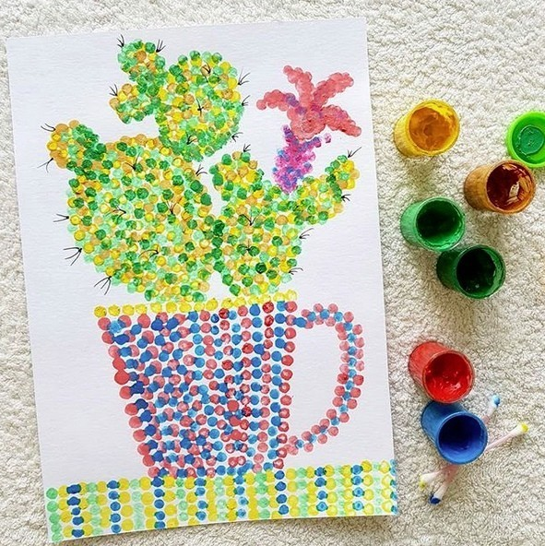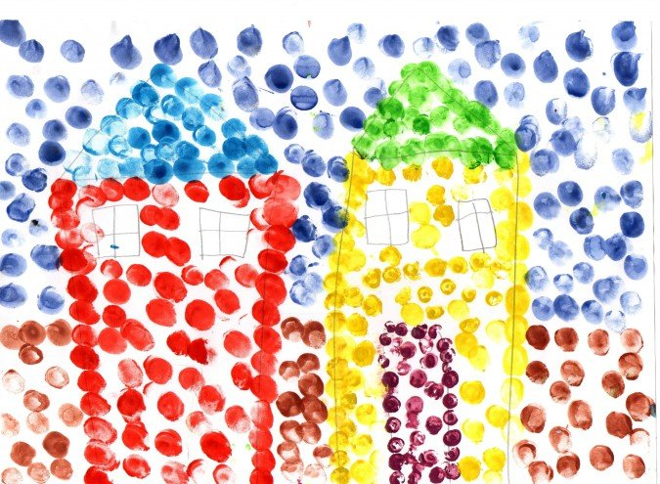

Тема № 2: Техника «сухая кисть» - рисунок методом тычка жесткой кистью.
Задание: Рисунок «Летний луг» или «Птичье гнездо» - используем кисть «Щетина».
Примеры:
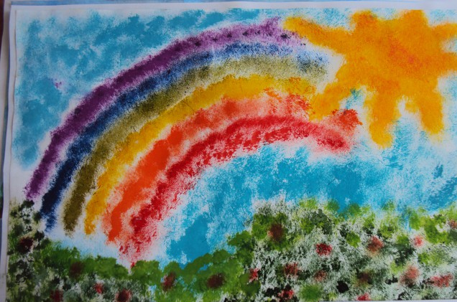

Тема №3: Упражнения гелиевой ручкой
Задание: Используем технику «точка», «штрих» в квадратиках или кружках (яблочко).
Примеры:
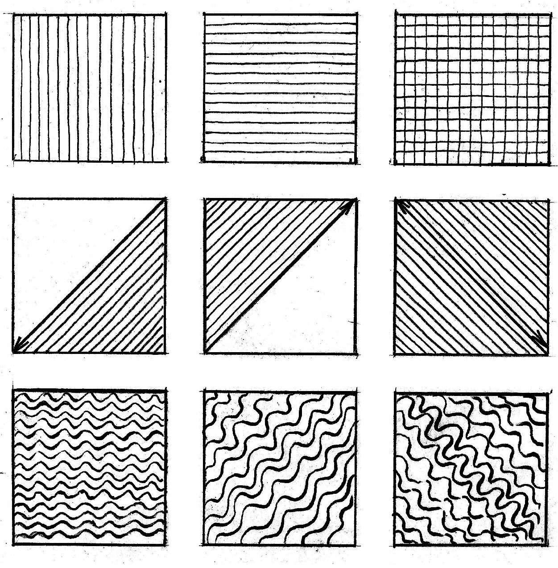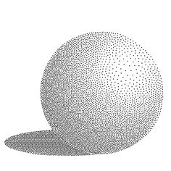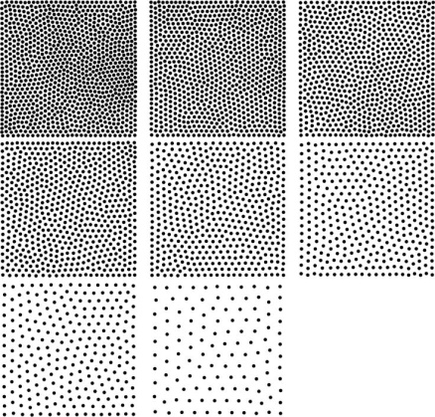

Тема № 4: Изображение графического пейзажа.
Задание: «Пенёк с грибами» или «Морские камушки и ракушки» (используем гелиевую ручку – в технике «точка», «штрих», как в упражнении).
Примеры:
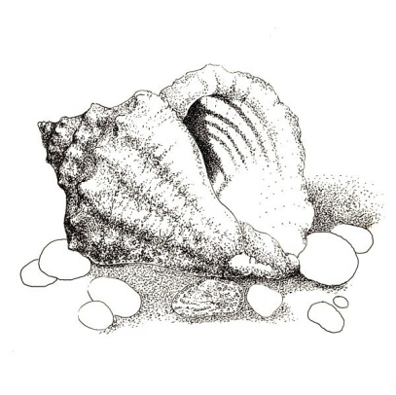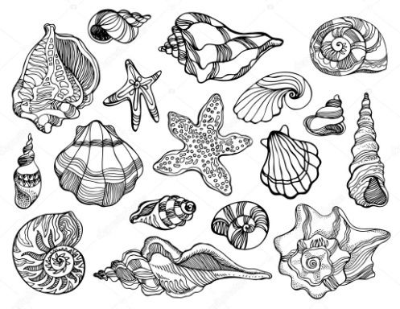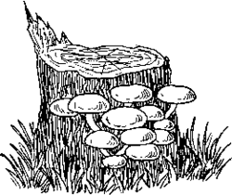

ПРЕДМЕТ – ЦВЕТОВЕДЕНИЕ
Тема № 1: Тональная насыщенность
Задание: рисунок «Закат» или «Салют»
Пример:
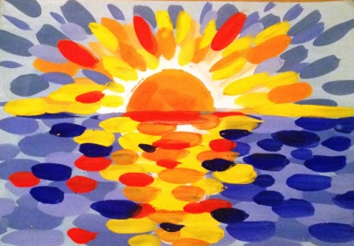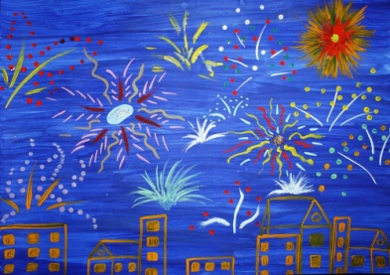

Тема № 2: Использование цвета для создания настроения в картине.
Задание: рисунок «Пасмурный день» или «Солнечный день»
Пример:
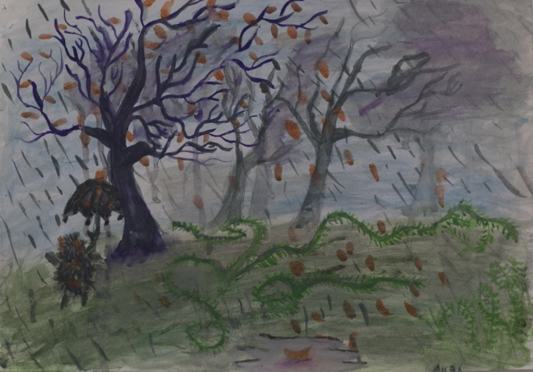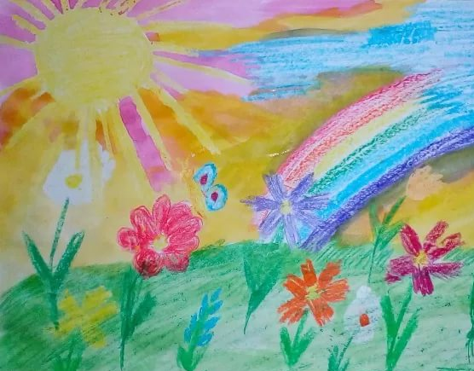

Тема № 3: Повторение теплые и холодные цвета.
Задание: упражнения холодные и теплые цвета «Дерево»
Пример:

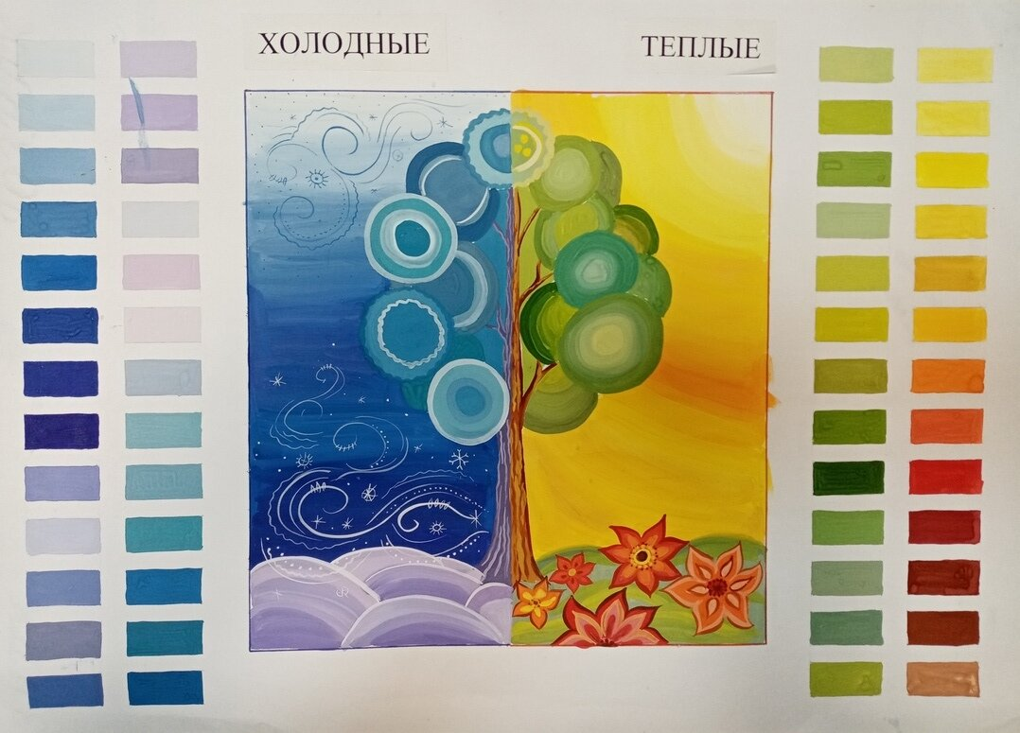
ПРЕДМЕТ – ЛЕПКА
Тема № 1: Знакомство с фактурой
Задание: «Букет цветов» или «Цирк» - используем технику точка и веревочка.
Пример:
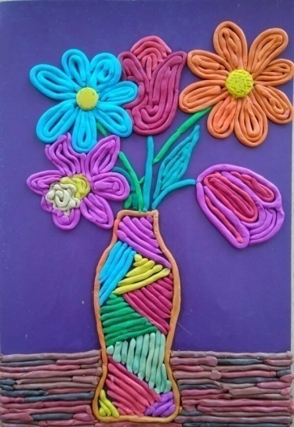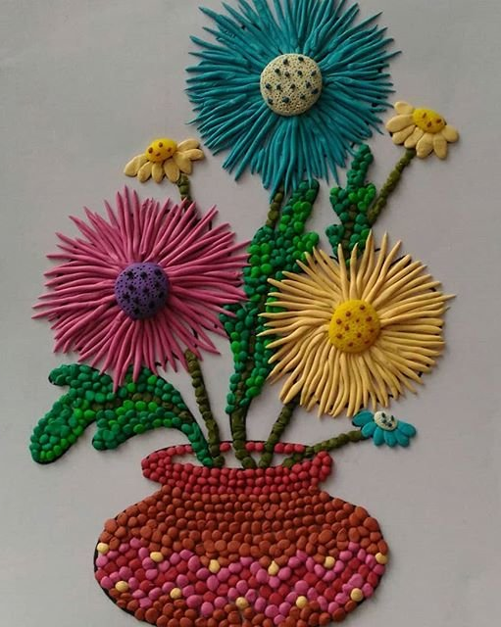

Тема № 2: Соединение пластилина и природных материалов.
Задание: «Космос» - используем все техники лепки и природных материалов – семечки, пшена, риса и другое.
Пример:
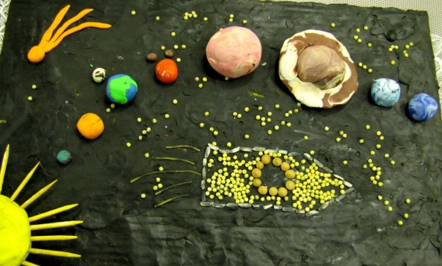

Тема № 3: Использование природных фактур и техник.
Задание: «Домашнее животное» - используем все техники лепки и природных материалов – рис и другое (на выбор учащихся).
Пример:
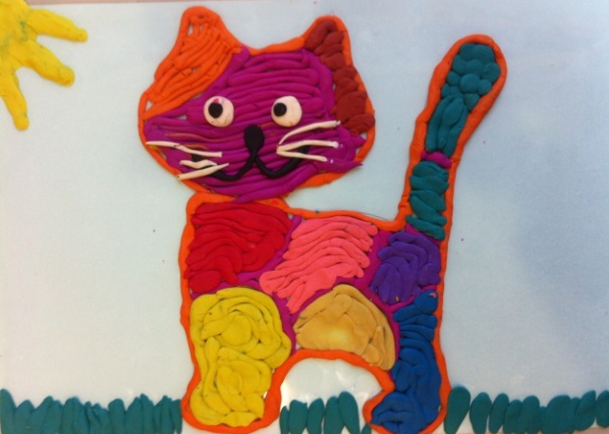
ПРЕДМЕТ – ПРИКЛАДНОЕ ТВОРЧЕСТВО

Тема № 1: Композиция из ниток
Задание: «Морская прогулка» - используем пряжу любых цветов и толщины.
Пример:
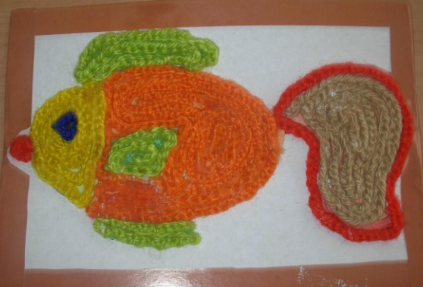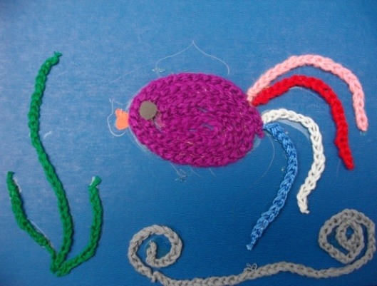

Тема № 2: Аппликация из рванных кусочков бумаги.
Задание: «Лето» - рвём или нарезаем бумагу цветную на кусочки разных размеров и приклеиваем на готовый рисунок.
Пример:
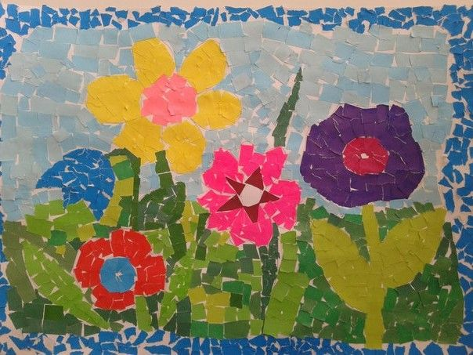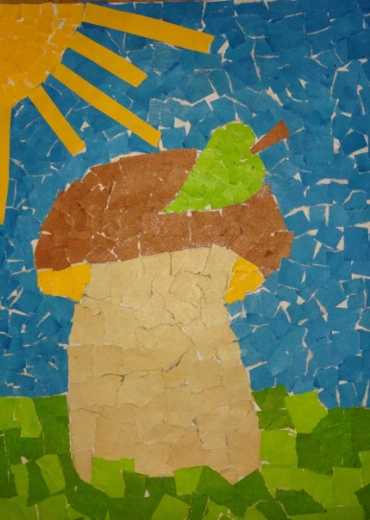

ПРЕДМЕТ – БЕСЕДЫ ОБ ИСКУССТВЕ

Тема № 1: Хохломская роспись.
Задание: Рисуем узоры – сделать упражнения по примеру
Пример:
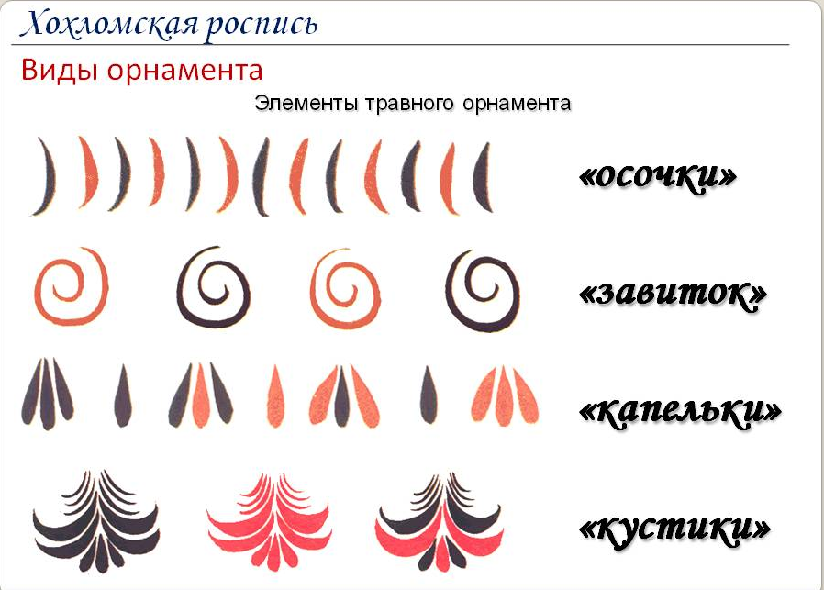

Тема № 2: Гжель.
Задание: Узоры гжели – сделать упражнения по примеру
Пример:

